浙江中一检测研究院股份有限公司职业卫生网上公开信息表
单位名称 | 宁波龙利钜能新材料有限公司北仑分公司
单位地址 | 宁波市北仑区戚家山街道丽亚路29号 | 联系人 |  | 胡超伟
项目名称 | 宁波龙利钜能新材料有限公司北仑分公司年产20万吨改性工程塑料（可发性聚苯乙烯、可发性聚苯乙烯/聚乙烯共聚物）生产项目职业病危害控制效果评价
技术服务项目组员名单 | 高真真、井瑜、纪燕平
现场调查时间 | 2022.9.25
现场调查技术人员 | 李翠云、邓交洁 | 企业陪同人 | 胡超伟
现场调查图像证明 | 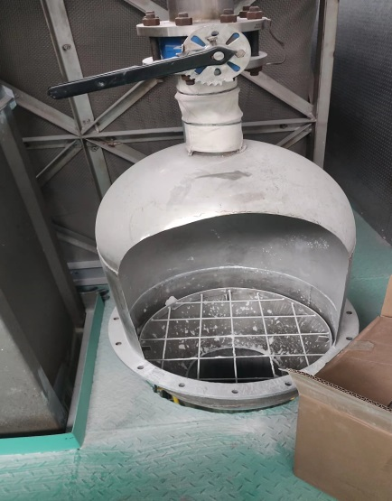
现场采样、检测时间 | 2022.10.13-15
现场采样、检测人员 | 叶冉、邓交洁 | 企业陪同人 |  | 胡超伟
现场采样、检测图像证明 | 